我的消息
学生用户通过此模块查看县资助中心用户发送给该学生的相关信息。

1.8.1查询
学生用户使用此功能查看县资助中心用户发送的相关消息，操作方法如下：
- 登录学生在线系统，进入系统首页。
- 使用鼠标点击首页左侧“我的消息”超链接，系统打开我的消息概要信息页面。
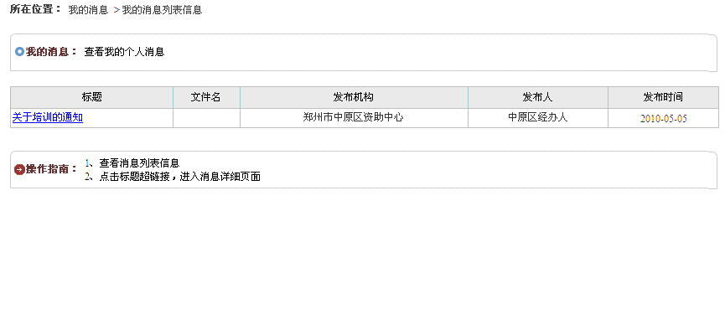
图24 我的消息概要信息页面
- 在我的消息概要信息列表页面中，使用鼠标点击一条需要查看消息的标题（如上图,点击“关于培训的通知” ），系统打开该条消息的详细信息页面。
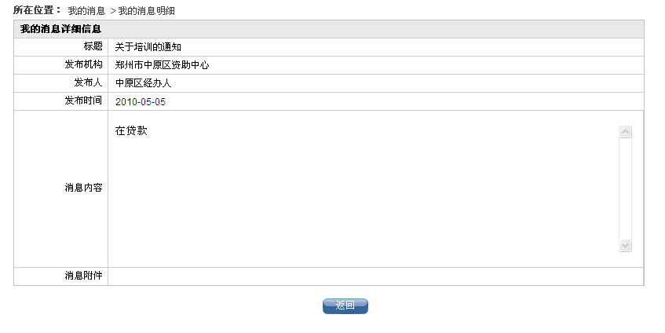
图25 我的消息详细信息页面

贷款申请流程
学生用户通过此模块可以查看在整个生源地助学贷款项目中，申请贷款时的大体流程，流程主要包括在线注册、完善个人信息、提出贷款申请、审批贷款申请、签订贷款合同、审批贷款合同、等待发放贷款。

查询
学生用户使用此功能查看申请贷款时的大体流程，操作方法如下：
- 登录学生在线系统，进入系统首页。
- 使用鼠标点击首页左侧“贷款申请流程”，系统打开贷款申请流程信息页面。
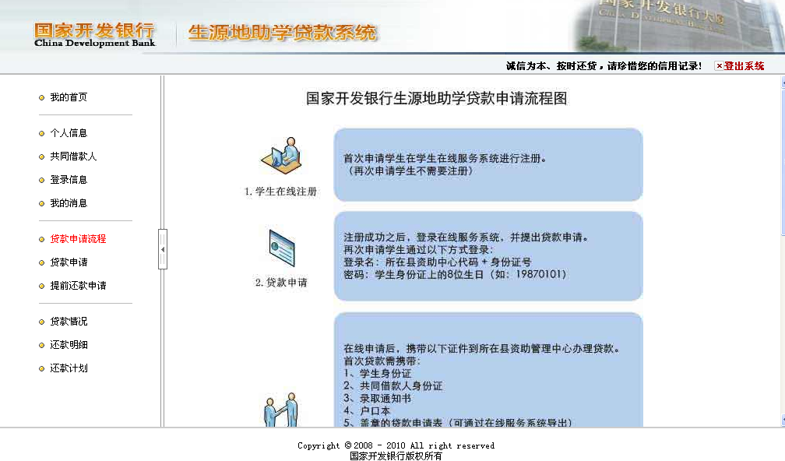
图26 贷款申请流程页面

贷款申请
学生用户使用此模块填写贷款申请信息、共同借款人信息、个人账户信息，填写完成后携带相关资料去县资助中心经办处提出正式申请，县资助中心经办人通过“新增”功能把学生在线申请信息导入系统并对其填写的信息进行审核。

新增
学生用户使用此功能申请新的助学贷款申请。操作方法如下：
- 登录学生在线系统，进入系统首页。
- 使用鼠标点击首页左侧“贷款申请”超链接，系统打开贷款申请概要信息页面。
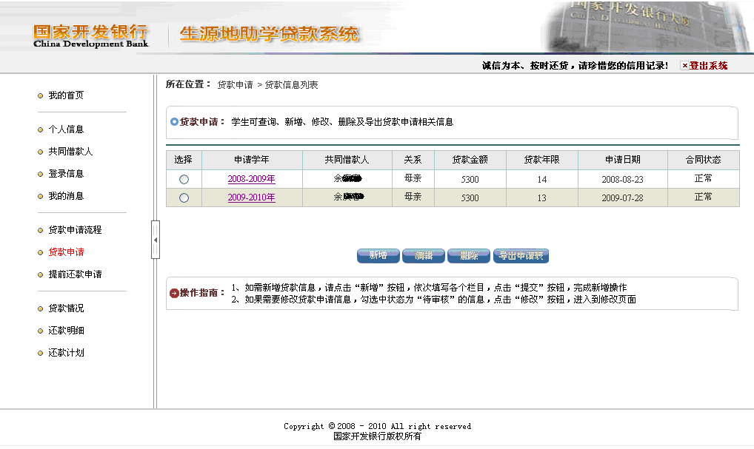
图27 贷款申请概要信息页面
- 在贷款申请概要信息页面中点击“新增”按钮，系统打开贷款申请新增页面。
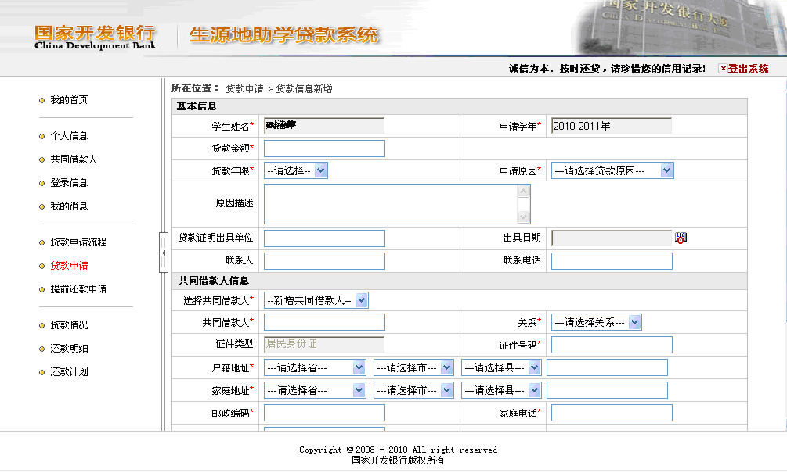
图28 贷款申请新增页面（2—1）
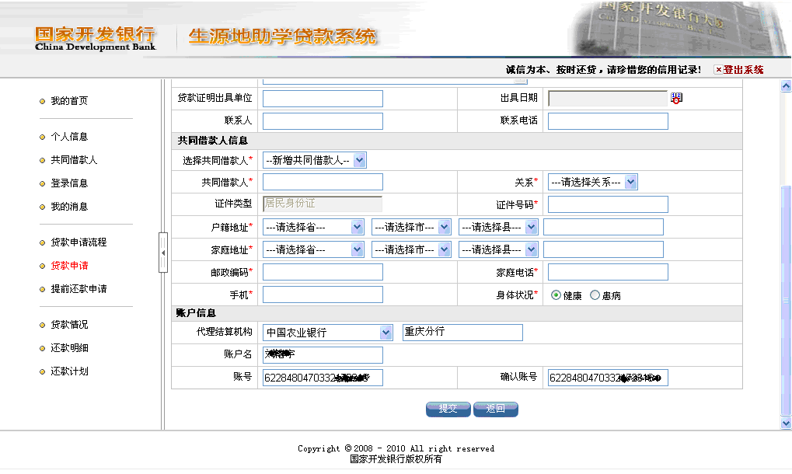
图29 贷款申请新增页面（2—2）
- 填写申请信息、共同借款人信息和账户信息。
- 填写完毕后，点击“新增”按钮，系统保存贷款申请信息、共同借款人信息和账户信息。
- 请注意：
  - 每个学生在每学年只能提出1次贷款申请。
  - 申请的贷款金额必须大于或等于1000元且不能超过6000元人民币。

编辑
学生用户使用此功能修改贷款申请信息，操作方法如下：
- 登录学生在线系统，进入系统首页。
- 使用鼠标点击首页左侧“贷款申请”超链接，系统打开贷款申请概要信息页面。
- 在贷款申请概要信息页面中选择一条需要重新编辑的且状态为“待审核”的贷款申请信息，点击“编辑”按钮，系统打开贷款申请编辑页面。
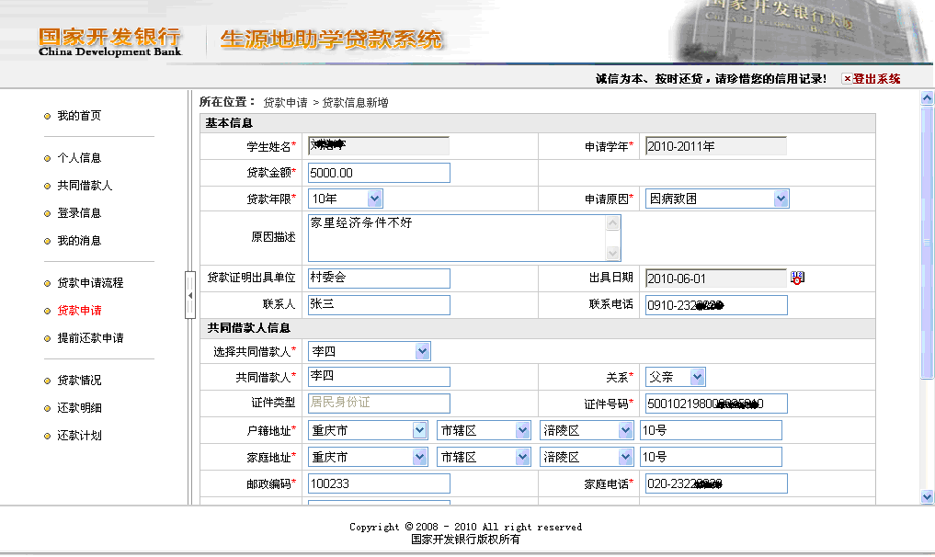
图30 贷款申请重新编辑页面（2—1）
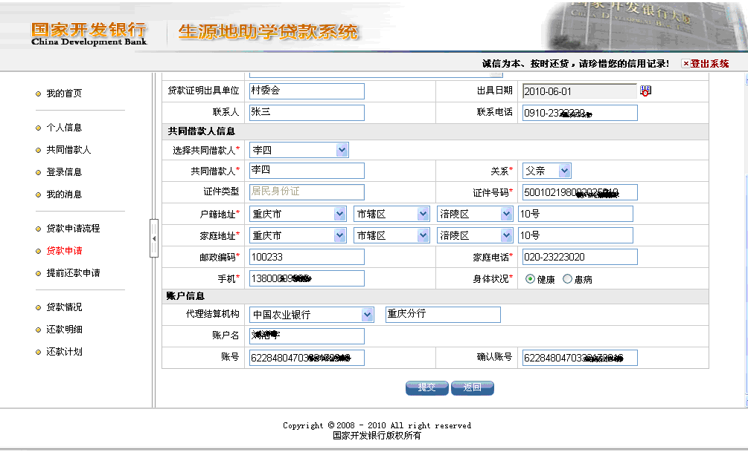
图31 贷款申请重新编辑页面（2—2）
- 重新编辑贷款申请信息、共同借款人信息和账户信息。
- 修改完毕后，点击“提交”按钮，保存贷款申请信息、共同借款人信息和账户信息。
- 请注意：
  - 每个学生只能修改状态为“待审核”的贷款申请信息，除此之外，学生均无法修改贷款申请信息。

删除
学生用户使用此功能删除贷款申请信息，操作方法如下：
- 登录学生在线系统，进入系统首页。
- 使用鼠标点击首页左侧“贷款申请”超链接，系统打开贷款申请概要信息页面。
- 在贷款申请概要信息页面中选择一条需要删除的且状态为“待审核”的贷款申请信息，点击“删除”按钮，系统给出确认信息，用户确认后系统删除贷款申请信息。
- 请注意：
  - 每个学生只能删除状态为“待审核”的贷款申请信息，除此之外，学生均无法删除贷款申请信息。

导出贷款申请表
学生用户使用此功能导出贷款申请表，操作方法如下：
- 登录学生在线系统，进入系统首页。
- 使用鼠标点击首页左侧“贷款申请”，系统打开贷款申请概要信息页面。
- 在贷款申请概要信息页面中选择一条需要导出的且状态为“待审批”的贷款申请信息，点击“导出贷款申请表”按钮，系统显示下载信息页面，用户可以打开或者保存贷款申请表。

提前还款申请
允许借款学生提前还款。借款学生在月结息和月批量扣款之前，在网上填写提前还款申请，经县资助中心经办人审查同意后进行提前还款。借款学生提前还款的，按贷款实际期限计算利息，不再加收除应付利息之外的其他费用。
系统支持提前结清的提前还款方式，结清指按合同结清，也支持部分提前还款。

新增
学生用户使用此功能进行提前还款申请。操作方法如下：
- 登录学生在线系统，进入系统首页。
- 使用鼠标点击首页左侧“提前还款申请”超链接，系统打开提前还款申请概要信息页面。
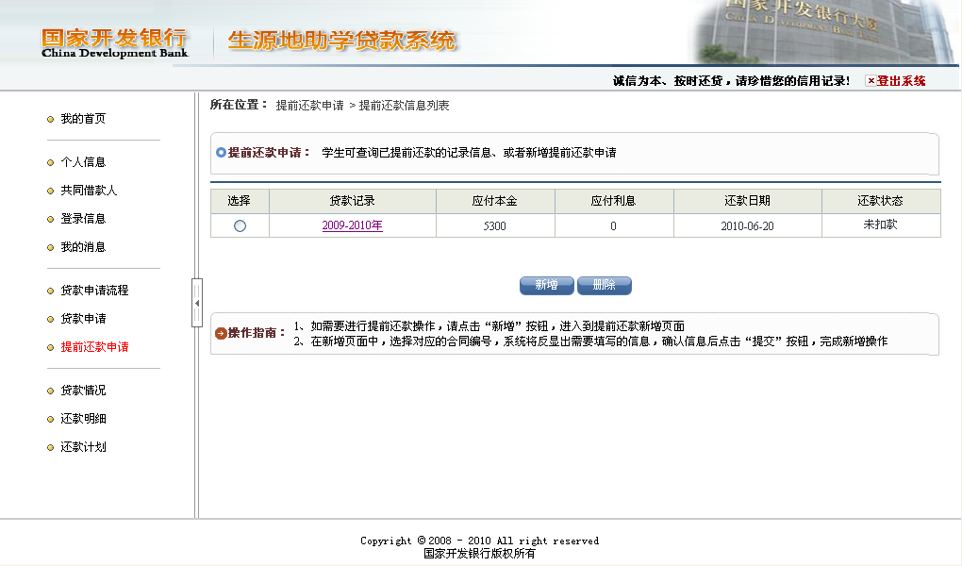
图32 提前还款申请概要信息页面
- 在提前还款申请概要信息页面中点击“新增”按钮，系统打开提前还款申请新增页面。
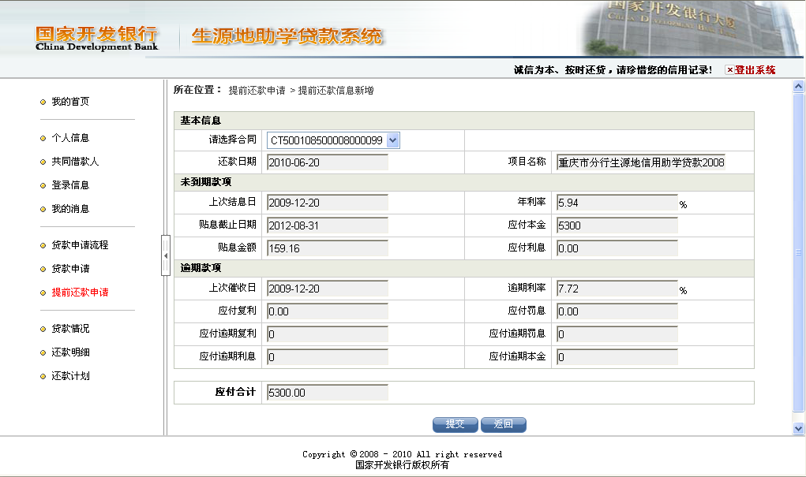
图33 提前还款申请新增页面
- 选择要进行提前还款的申请信息。
- 选择完毕后，点击“确定”按钮，保存提前还款申请信息。
- 请注意：
  - 每份合同只能存在1份有效的提前还款申请。
  - 当月未能并入批量扣款或扣款不成功等异常情况，均会导致本次提前还款申请失效。学生用户必须下个月再次重新提出提前还款申请。

删除
学生用户使用此功能删除提前还款申请信息，操作方法如下：
- 登录学生在线系统，进入系统首页。
- 使用鼠标点击首页左侧“提前还款申请”超链接，系统打开提前还款申请概要信息页面。
- 在提前还款申请概要信息页面中选择一条需要删除的提前还款申请信息，点击“删除”按钮，系统给出确认信息，用户确认后系统删除提前还款申请信息。
- 请注意：
  - 每个学生只能删除状态为“未扣款”或当月未能并入批量扣款或扣款不成功等异常情况的提前还款申请信息，除此之外，学生均无法删除贷款申请信息

贷款情况
学生用户通过此模块查看学生所签订的所有合同的贷款信息，内容包括：合同编号、贷款金额、贷款余额、逾期本金、逾期利息、罚息、贷款到期日等信息。

查询
学生用户使用此功能查看学生所签订的所有合同的贷款信息，操作方法如下：
- 登录学生在线系统，进入系统首页。
- 使用鼠标点击首页左侧“贷款情况”超链接，系统打开贷款情况概要信息页面。
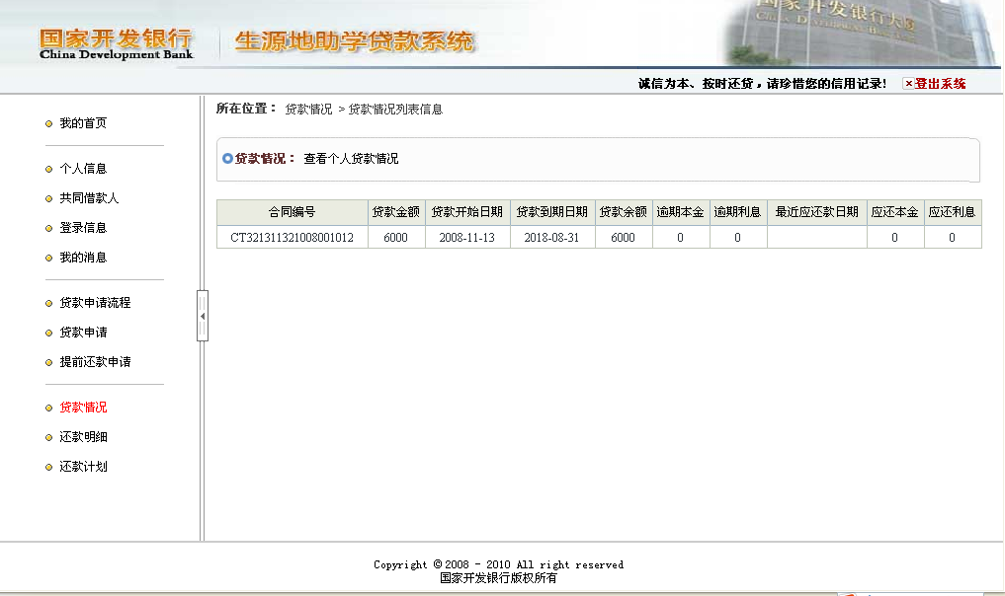
图34 贷款情况概要信息页面

还款明细
学生通过该功能查看其签订的某个合同的还款明细情况，内容包括：还款类型、还款金额、还款时间 等信息。

查询
学生用户使用此功能查看学生所签订的某个合同的还款明细情况，操作方法如下：
- 登录学生在线系统，进入系统首页。
- 使用鼠标点击首页左侧“还款明细”超链接，系统打开还款明细概要信息页面。
- 在还款计划概要信息页面上方，使用鼠标选择需要查看还款明细的贷款记录（如：在下拉列表中选择合同编码41010201H2010000003），系统显示该还款记录下的所有还款明细情况。
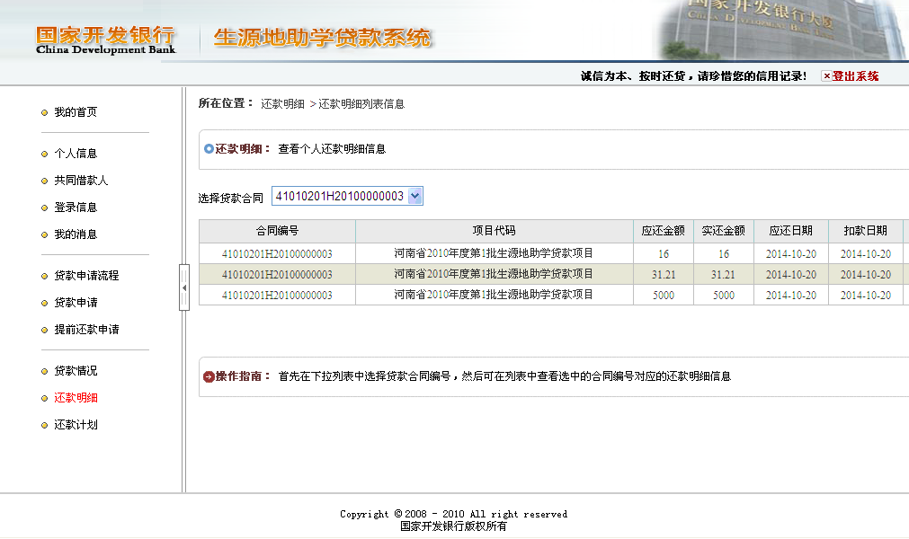
图35 还款明细概要信息页面

还款计划
学生通过该功能查看其签订的某个合同的还款计划，包括：项目名称、应还日期、应还本金、还本余额 等信息。

查询
学生通过该功能查看其签订的某个合同的还款计划，操作方法如下：
- 登录学生在线系统，进入系统首页。
- 使用鼠标点击首页左侧“还款计划”超链接，系统打开还款计划概要信息页面。
- 在还款计划概要信息页面上方，使用鼠标选择需要查看还款计划的贷款记录（如：在下拉列表中选择合同编码41010201H2010000003），系统显示该贷款记录的还款计划。
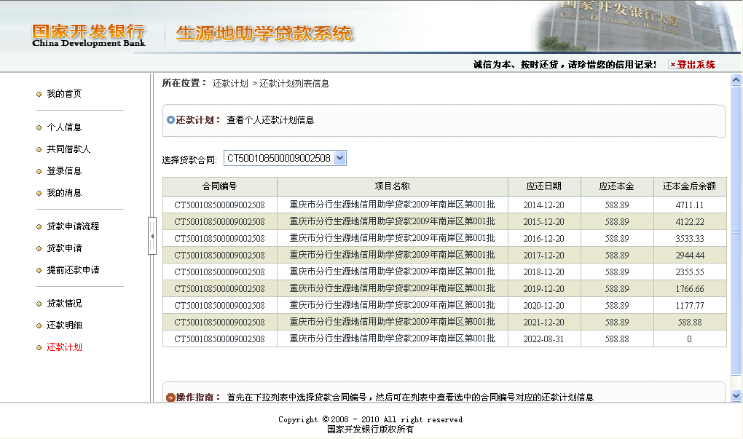
图36 还款计划概要信息页面

